Szkic techniczny
- Szkic techniczny - jest odręcznym rysunkiem służącym do wstępnego zapisu informacji technicznej.
- Etapy szkicowania (Przykład - ćw. 5 str. 59):
- Narysowanie osi symetrii przedmiotu linią punktową
- Zaznaczenie na linii wszystkich ważnych odległości (wymiarów).
- Naszkicowanie kształtu przedmiotu w postaci figury geometrycznej, którą przypomina.
- Zaznaczenie linią ciągłą cienką wszystkich niezbędnych szczegółów przedmiotu, na przykład otworów, wcięć, zaokrągleń.
- Poprawienie krawędzi przedmiotu linią ciągłą grubą i wymazanie narysowanych wcześniej linii pomocniczych.
Karta pracy Szkic techniczny – na zaliczenie
- Odwzoruj przedstawione kształty w formie szkiców.
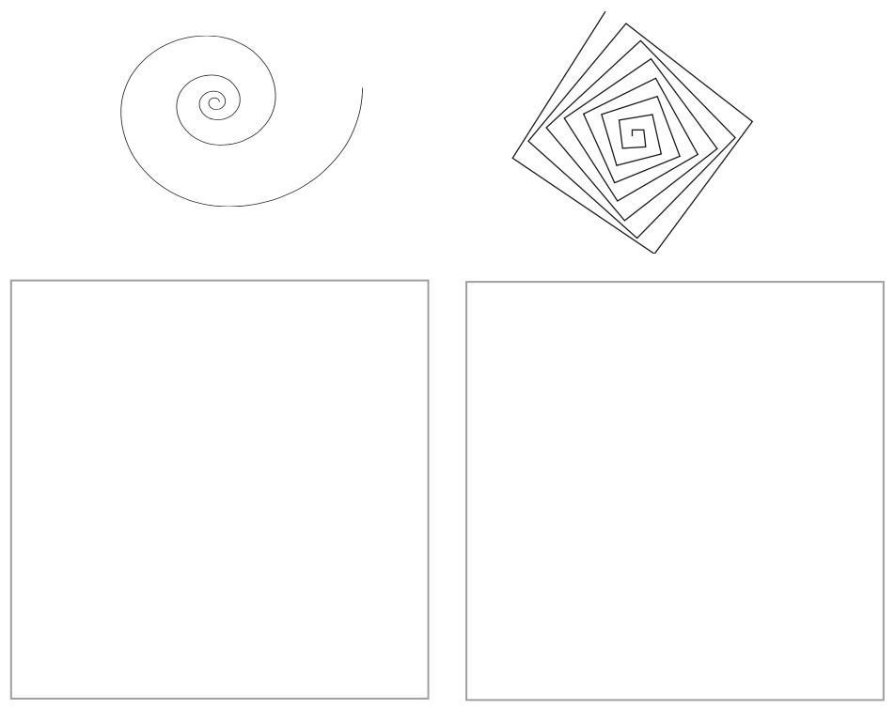

- Narysuj odręcznie trzy okręgi o różnych średnicach.

- Połącz kolejne punkty liniami prostymi rysowanymi odręcznie.

- Dokończ rysunek tak, aby powstał kształt kostki Rubika.
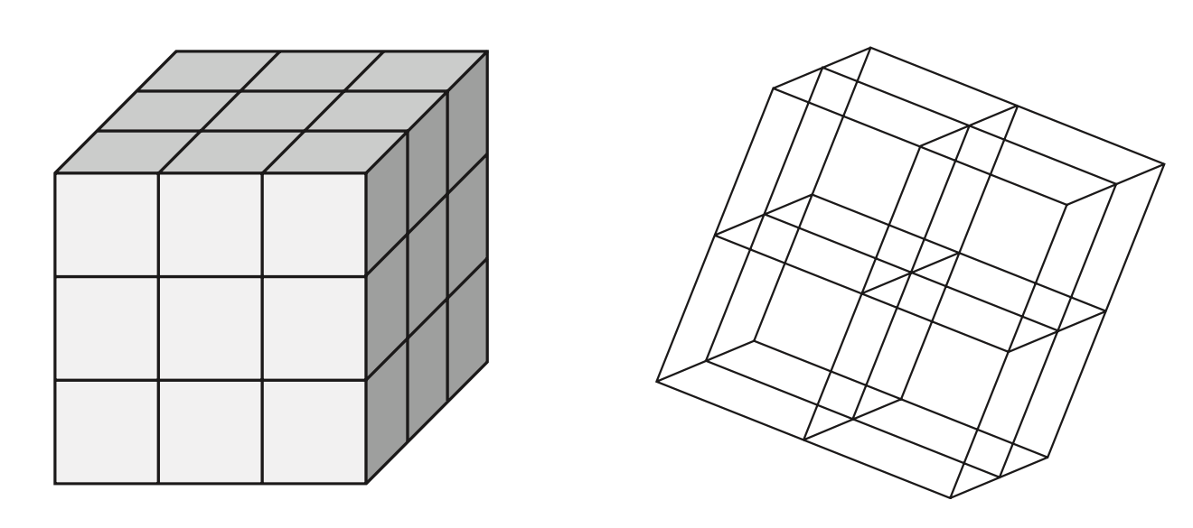

- Wyznacz oś symetrii każdej z przedstawionych figur.

